**СЪОБЩЕНИЕ ЗА МЕДИИТЕ**

**От 1 до 7 август отбелязваме Световна седмица на кърменето**

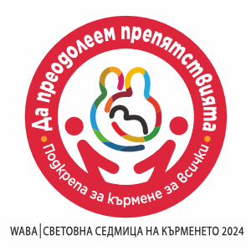

За 32-ри път глобалната инициатива за защита, подкрепа и насърчаване на кърменето става повод въпросите на кърменето да привличат общественото внимание в страни по целия свят. Световната седмица на кърменето се провежда всяка година през първата седмица на август с подкрепата на Световната здравна организация (СЗО), УНИЦЕФ и Министерствата на здравеопазването в различни страни и партньори от гражданското общество.

Тазгодишната тема на световната кампания е: **„Да преодолеем препятствията – подкрепа за кърмене за всички“.**

Кърменето със своите здравни, психологически и икономически предимства може да бъде фактор за преодоляване на неравенствата и е от съществено значение всички да имат достъп до подходящи и съвременни услуги и особено уязвимите майки, които може да се нуждаят от допълнителна подкрепа.

Основни послания на кампанията са:

* Липсата на подкрепа за кърмене през **критичната първа седмица** се отразява отрицателно върху цялостните намерения за кърмене и неговото разпространение.
* **Нерегламентираното даряване**на млека за кърмачета, съчетано с**липсата на достъп**до чиста и безопасна вода по време на извънредни ситуации, излага кърмачетата и малките деца на по-висок риск от недохранване и смърт;
* Кърменето може да е**фактор за изравняване на старта в нашето общество**и трябва да се положат усилия, за да се гарантира, че всеки има достъп до подкрепа и възможности за кърмене;
* **Инвестициите в кърменето** за преодоляване на тези неравенства са жизненоважни и могат да помогнат за намаляване на социалната неравнопоставеност;
* Защитата, подкрепата и насърчаването на кърменето са насочени към преодоляване на неравенствата, които възпрепятстват **устойчивото развитие.**

Изключителното кърмене в продължение на 6 месеца има много ползи за бебето и майката. Основната сред тях е защитата срещу стомашно-чревни инфекции, която се наблюдава не само в развиващите се, но и в индустриализираните страни. Ранното започване на кърмене, в рамките на 1 час след раждането, предпазва новороденото от придобиване на инфекции и намалява новородената смъртност. Рискът от смъртност поради диария и други инфекции може да се увеличи при кърмачета, които са или частично кърмени, или изобщо не са кърмени. Кърмата е важен източник на енергия и хранителни вещества при деца на възраст 6–23 месеца. Тя може да осигури половината или повече от енергийните нужди на детето на възраст между 6 и 12 месеца и една трета от енергийните нужди на детето на възраст между 12 и 24 месеца. Кърмата е и съществен източник на енергия и хранителни вещества по време на заболяване и намалява смъртността сред децата, които са недохранени. Децата и юношите, които са били кърмени като бебета, са по-малко склонни да бъдат с наднормено тегло или затлъстяване.

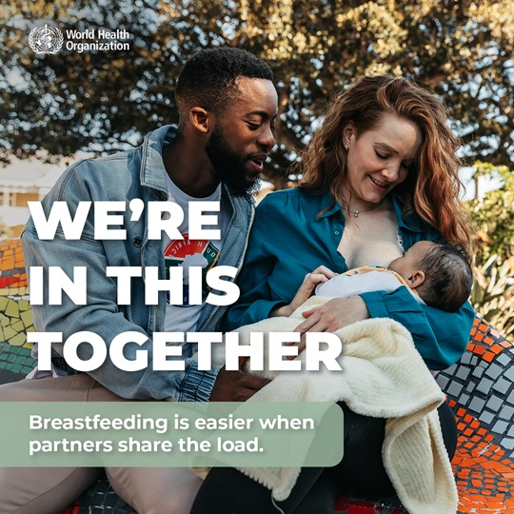За майката също има немалко здравни ползи от кърменето, като намаляване на рисковете за развитието на определени заболявания. Кърменето е превенция за рак на гърдата и на яйчниците, диабет тип 2, остеопороза, сърдечносъдови заболявания. Продължителността на периода на кърмене увеличава превантивния ефект.

Благодарение на кърменето всяка година се предотвратяват огромен брой случаи заболяване/смърт на жени от рак на гърдата и огромен брой детски животи биват спасени.

Майките и семействата трябва да бъдат подкрепени, за да могат децата им да са оптимално кърмени.

Националният център по обществено здраве и анализи е една от основните институции в България, които работят за защита, подкрепа и насърчаване на кърменето.

Разработените от НЦОЗА „Препоръки за здравословно хранене на кърмачета“ (<https://ncpha.government.bg/uploads/pages/3001/baby_healthy_eating.pdf>) отразяват съвременните подходи и добри практики в областта на кърменето, утвърдени от международните здравни организации.

Повече информация можете да намерите:

* на сайта на СЗО:<https://www.who.int/campaigns/world-breastfeeding-week/2023>
* на сайта на НЦОЗА:<https://ncpha.government.bg/post/2023-07-26-svetovna-sedmica-na-kurmeneto-1-7-avgust-2023-g-615.html>
* на сайта на Световния алианс за подкрепа на кърменето:<https://waba.org.my/>

